**Oefeningenles 7:**

*Beelden en optische instrumenten*

Extra1 Bepaal de beeldafstand voor de divergerende lens en de totale vergrotingsfactor voor het lenzenstelsel dat op de laatste pagina is weergegeven zowel via de stralentekening als via berekeningen.

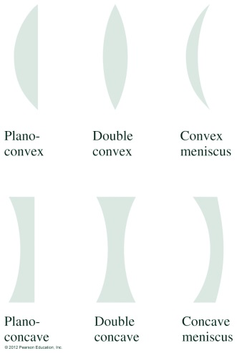31.58 (variant): Een contactlens is in de vorm van een convexe meniscus (zie figuur), waarbij het binnenoppervlak zo gebogen is om te passen op de oogbol. Standaard is de kromtestraal hiervoor 7.8 mm. De lens is gemaakt van plastiek met brekingsindex n = 1.56. Als de lens een sterkte heeft van +4.5 dioptrie, wat is dan de kromtestraal van het buitenoppervlak?

31.60: Een voorwerp wordt op 26.5 cm van een dubbel-convexe lens geplaatst die een brekingsindex heeft van 1.5 en waarvan de kromtestralen 40 en 60 cm bedragen. Waar bevindt zich het beeld en wat voor type beeld is dit?

31.66: Een microscoop met vergrotingsfactor 261 heeft een objectieflens met een brandpuntsafstand van 3.8 mm. Als de afstand van het objectief naar het oculair 9.3 cm is, wat moet dan de brandpuntsafstand van het oculair zijn?

*Interferentie en diffractie*

Extra2 Op een rooster van 50 spleten op 0,010 mm onderlinge afstand en met spleetbreedten van 0,005 mm, valt licht van een bepaalde golflengte loodrecht in. Het gecombineerde interferentie- en diffractiepatroon wordt waargenomen op een scherm op 1.2 m afstand. De afstand tussen de hoofdmaxima van 4de orde bedraagt 50 cm

1. Bereken de golflengte van het licht.
2. Bereken de afstand tussen de buigingsminima van 3de orde op het scherm.
3. Vanaf welke orde van interferentiehoofdmaximum worden hoofdmaxima gescheiden waargenomen als tegelijkertijd ook licht met een golflengte van 514 nm invalt?

Extra3 Licht van een He-Ne laser (632,8 nm) valt loodrecht in op een dubbele spleet en vormt het interferentiepatroon op een scherm op 1,4 m afstand. De afstand tussen het eerste en het vijfde van vijf opeenvolgende minima bedraagt 23,0 mm. Bereken de spleetafstand.

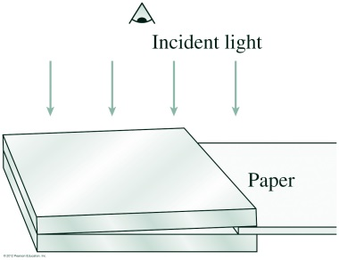32.49: Een oliefilm met brekingsindex 1.25 drijft op water. De filmdikte varieert van 0.80 µm tot 2.1 µm. Als licht met golflengte 630 nm loodrecht invalt op de dunne film, op hoeveel plaatsen zal het dan constructieve interferentie ondergaan voor een persoon die langs boven kijkt?

32.51: Twee perfect vlakke glasplaatjes worden aan een zijde van elkaar gescheiden door een blad papier van 0.065 mm dik (zie figuur). Licht met een golflengte van 535 nm verlicht de plaatjes langs boven. Hoeveel heldere banden zullen er te zien zijn voor een persoon die van bovenaf neerkijkt op de plaatjes.

voorwerp

Bolle lens (BL)

Holle lens (HL)

fHL

fBL